**КОЛЛЕДЖ ТОО “ASTANA IT UNIVERSITY”**

**Отчет**

**по проекту**

Название проекта: «Dominator»

Предмет: Программирование модулей программного обеспечения

Обучающиеся: Белощицкий Евгений, Белощицкий Артем

Курс: 2 Группа: ПО2021К

Образовательная программа: Программное обеспечение

Астана, 2023

**Содержание**

|  |  |
| --- | --- |
| Введение | 3 |
| Основная часть | 4 - 9 |
| Заключение | 10 |
| Литература | 11 |

**Введение**

Проект называется Dominator.

Цель проекта научиться создавать игры на Python с помощью библиотеки “pygame”, а также добавлять к ним сохранения.

Смысл игры заключается в том, чтобы набрать как можно больше очков за 1 игровую сессию. Игрок может ходить вверх, вниз, вправо и влево используя соответствующие клавиши на клавиатуре. Также он может стрелять на ЛКМ убивая врагов различным оружием. В игре есть 3 орудия на выбор которые имеют различные способы ведения огня. При убийстве врагов есть шанс что выпадет монета или сердце. Собирая монеты, игрок сможет накопить на покупку скина в магазине. Собирая сердца, он может восполнить себе жизни. Игрок получает урон каждый раз, когда соприкасается с врагом и проиграет, когда количество сердец упадет до 0.

Основные задачи, поставленные перед созданием проекта:

* Добавить персонажа, который может ходить вверх, вниз, вправо и влево.
* Добавить врагов, которые будут двигаться в направлении игрока или по прямой траектории.
* Добавить возможность стрельбы по врагам отслеживая положение мыши.
* Добавить несколько типов стрельбы.
* Добавить меню при запуске игры и магазин для смены скинов персонажа.
* Добавить игровую валюту, которую можно будет потратить.
* Добавить сохранения в игру чтобы монеты, полученные игроком, сохранялись.
* Добавить спрайты для каждой визуальной составляющей игры.
* Добавить анимации.
* Добавить задний фон для меню, игры и экрана проигрыша.
* Добавить несколько уровней сложности.

**Основная часть**

**1. Используемые технологии:**

1.1 Для создания игры использовался язык программирования Python.

Python - высокоуровневый язык программирования общего назначения с динамической строгой типизацией и автоматическим управлением памятью, ориентированный на повышение производительности разработчика, читаемости кода и его качества, а также на обеспечение переносимости написанных на нём программ.

1.2 Во время создания игры использовались библиотеки: pygame, re, math, random, также пакет time перечень показан на рисунке 1.

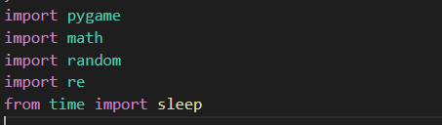

Рисунок 1. Импортированные библиотеки.

Библиотека “Pygame” - набор модулей языка программирования Python, предназначенный для написания компьютерных игр и мультимедиаприложений. Использовался для написания подавляющего большинства функционала и работы игры.

Библиотека “Re” - набор модулей в Python для работы с регулярными выражениями - шаблонами, которые используются для поиска соответствующего фрагмента текста и сопоставления символов. Использовался для работы с сохранениями: загрузка и непосредственно сохранения информации об игроке.

Библиотека “Math” - Встроенный модуль “math” в Python предоставляет набор функций для выполнения математических, тригонометрических и логарифмических операций. Использовались функции для высчитывания угла между спрайтом и прицелом для правильного просчета и отображения выстрелов.

Библиотека “Time”: Данный модуль предоставляет различные функции, связанные со временем. Использовался для создания задержки для корректной работы задуманного алгоритма смерти.

1.3 Среда разработки

Игра была написана на среде разработки Visual Studio Code.

**2** **Описание выполненной работы по разделам проекта**

2.1 Игровое окно

Игровое окно реализовано размером 1025х1025 так как это оптимальный размер для разрешения 1:1.

2.2 Главное меню

Главное меню имеет задний фон, также две интерактивные кнопки “Start”, “Shop”, как показано на рисунке 2.1

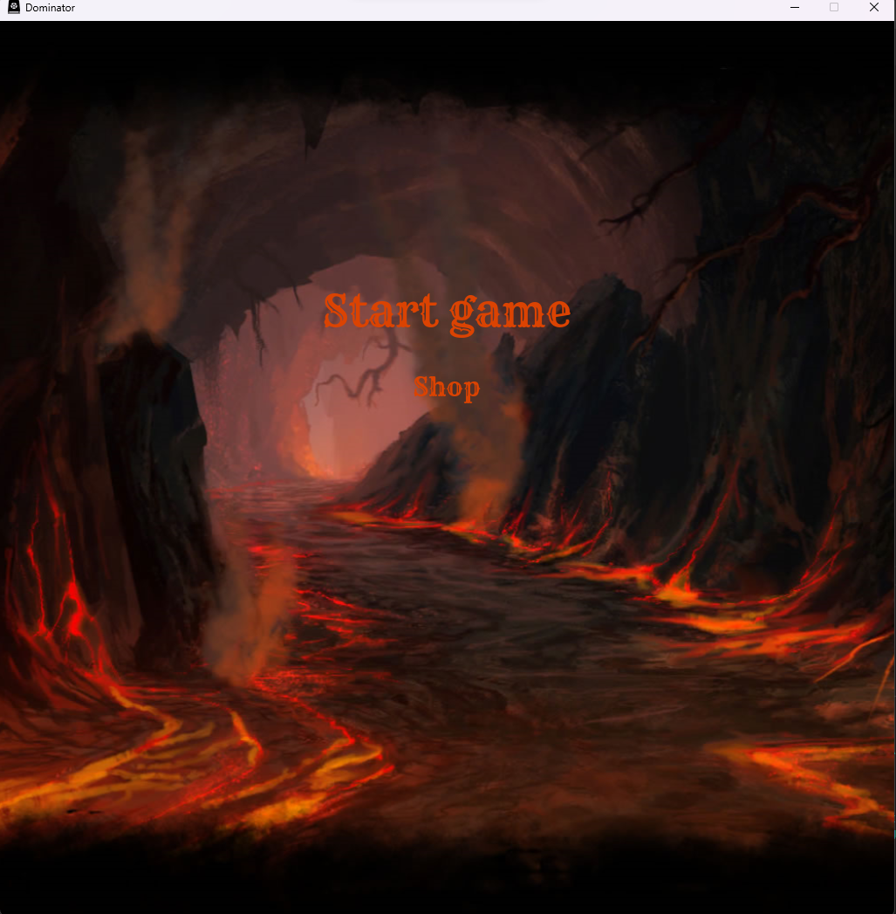

Рисунок 2.1 Главное меню

- Кнопка “Start” запускает игру

- Кнопка “Shop” отправляет на вкладку магазина

2.3 Магазин

Вкладка магазина имеет уникальный задний фон, кнопку возврата на главный экран, количество монет, которые присутствуют у игрока, а также на выбор два скина для главного персонажа один из которых можно приобрести за внутриигровые монеты, а до тех пор он будет недоступным для использования. Картинка магазины с закрытым персонажем показана ниже на рисунке 2.2.

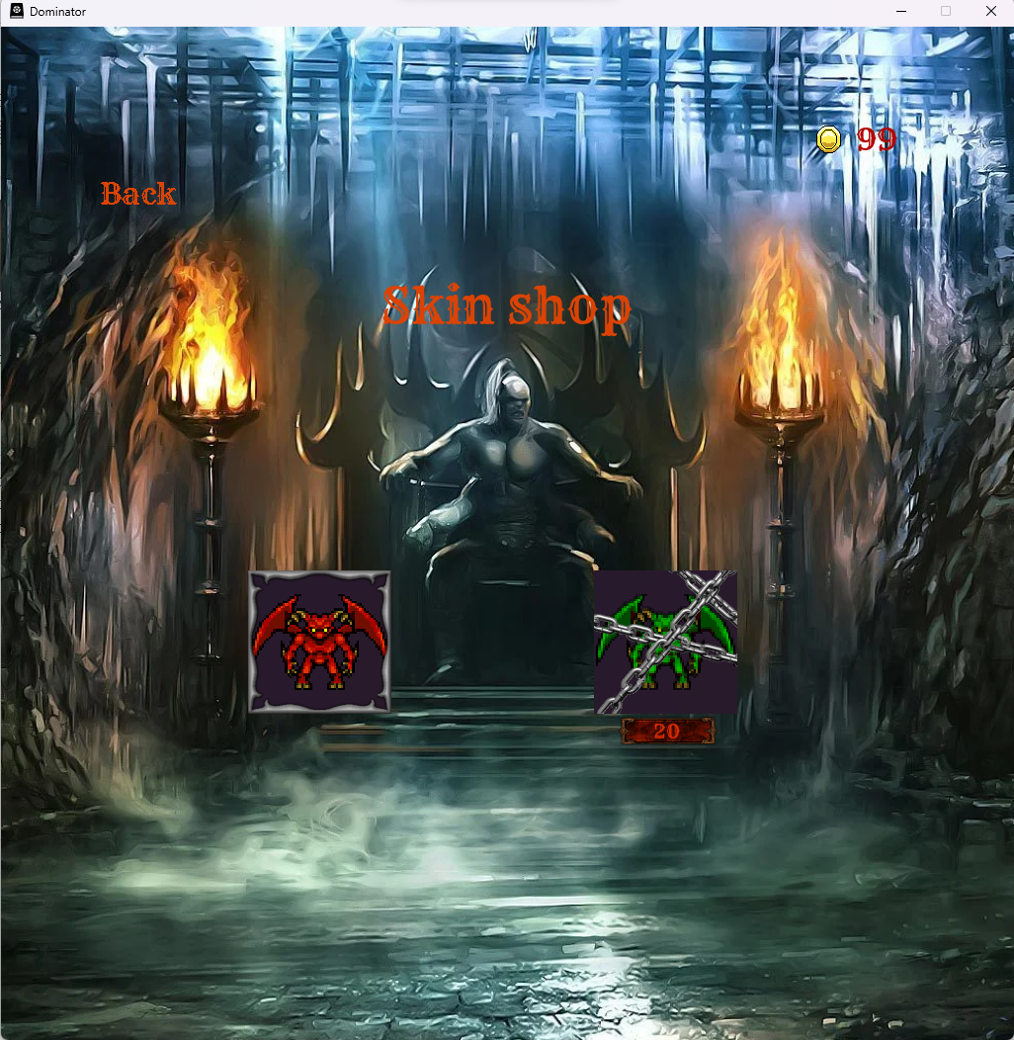

Рисунок 2.2 Магазин

Также здесь была реализована функция сохранения игрового процесса: монеты, которые игрок заработал за игровую сессию, никуда не пропадут, а будут сохранены, что значит, что можно заниматься коллекционерством и соревноваться с другими игроками у кого больше монет.

2.4 Игровой процесс

После нажатия на кнопку “Start” начнется игра.

Смысл игры заключается в том, чтобы набрать как можно больше очков за 1 игровую сессию. Игрок может ходить вверх, вниз, вправо и влево используя соответствующие клавиши на клавиатуре. Также он может стрелять на ЛКМ убивая врагов различным оружием. В игре есть 3 орудия на выбор которые имеют различные способы ведения огня.

2.4.1 Огненный шар

За одно нажатие вылетает один огненный шар рисунок 2.3

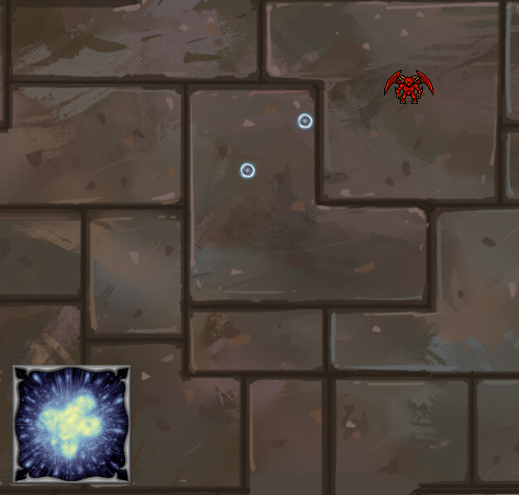 Рисунок 2.3 Огненный шар

Огненный шар является классическим и хорошо сбалансированным типом стрельбы так как имеет маленькую перезарядку, хорошую скорость полета снаряда, но довольно неудобен против больших скоплений врагов. Эффективен на всех уровнях сложности.

2.4.2 Звездная дробь

За одно нажатие вылетает сразу три снаряда рисунок 2.4

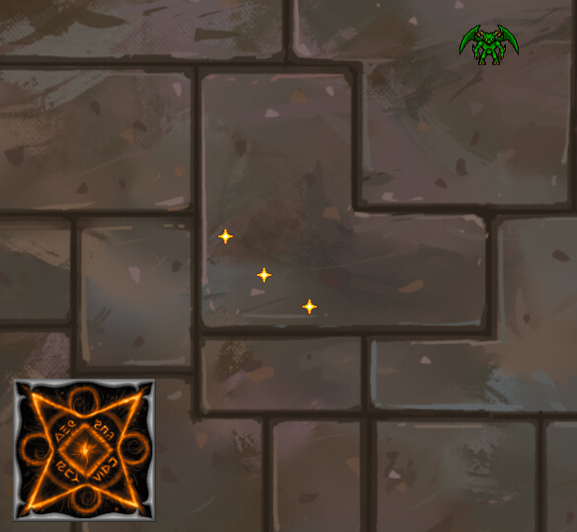 Рисунок 2.4 Звездная дробь

Звездная дробь является хорошо сбалансированным типом стрельбы, так как имеет сразу несколько патронов и высокую скорость полета снарядов для удобства стрельбы, довольно удобен в использовании против небольших скоплений врагов, но имеет среднюю скорость перезарядки. Эффективен на маленьком уровне сложности.

2.4.3 Плазма бумеранг

За одно нажатие вылетает бумеранг которые через время возвращается к персонажу. Рисунок 2.5

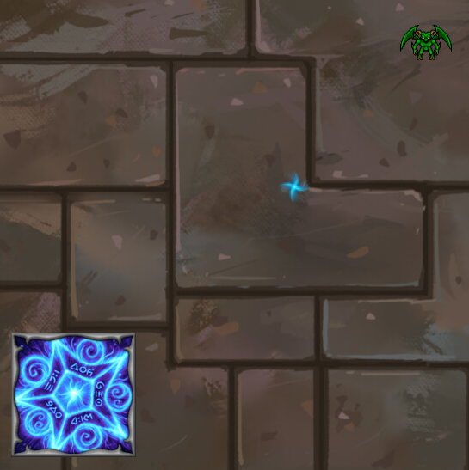 Рисунок 2.5 Плазма бумеранг

Плазма бумеранг — это хорошо сбалансированный тип стрельбы, так как имеет один выстрел который проходит сквозь врагов, что делает его незаменимым против больших скоплений врагов, но долгая перезарядка делает его довольно неудобным против одиночных целей.

При убийстве врагов есть шанс что выпадет монета или сердце. Собирая монеты, игрок сможет накопить на покупку скина в магазине. Собирая сердца, он может восполнить себе жизни. Игрок получает урон каждый раз, когда соприкасается с врагом и проиграет, когда количество сердец упадет до 0.

В игре есть 3 вида врагов, с которыми вам предстоит сражаться.

2.4.4 Сара

Сара является самым легким врагом, так как имеет 1 здоровье вне зависимости от текущей сложности и идет всегда прямо, но имеет самую высокую скорость.

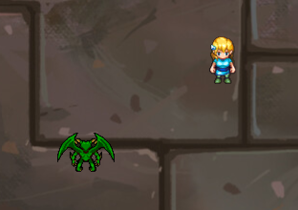Рисунок 2.6 Сара

2.4.5 Вика

Вика является средним врагом, так как имеет 1 здоровье в начале, но на последней сложности уже 2, идет за игроком и имеет среднюю скорость передвижения.

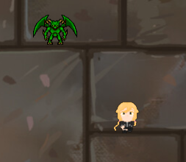Рисунок 2.7 Вика

2.4.6 Аманда

Аманда является самым трудным врагом в игре, поскольку имеет сразу 3 здоровья, которое поднимется до 4 на последнем уровне сложности, идет за игроком и имеет медленную скорость передвижения.

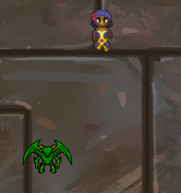Рисунок 2.8 Аманда

2.4.7 Монеты и сердца

При убийстве врагов есть шанс что выпадет монета или сердце рисунок 2.6.

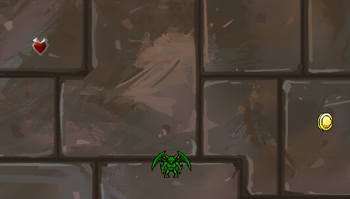 Рисунок 2.6 Монета и сердце

Собирая монеты, игрок сможет накопить на покупку скина в магазине. Собирая сердца, он может восполнить себе жизни. Игрок получает урон каждый раз, когда соприкасается с врагом и проиграет, когда количество сердец упадет до 0.

**Заключение**

Во время написания проекта были приобретены навыки продвинутого разработчика в библиотеке “pygame”. Также были улучшены навыки роботы в команде.

Для выполнения проекта понадобились знания Python, а именно робота с файлами, работа с регулярными выражениями используя библиотеку “re”, циклы, массивы условные выражения и т. д., знания создания и редактирования спрайтов.

Выполненные задачи:

* Добавить персонажа, который может ходить вверх, вниз, вправо и влево.
* Добавить врагов, которые будут двигаться в направлении игрока или по прямой траектории.
* Добавить возможность стрельбы по врагам отслеживая положение мыши.
* Добавить несколько типов стрельбы.
* Добавить меню при запуске игры и магазин для смены скинов персонажа.
* Добавить игровую валюту, которую можно будет потратить.
* Добавить сохранения в игру чтобы монеты, полученные игроком, сохранялись.
* Добавить спрайты для каждой визуальной составляющей игры.
* Добавить анимации.
* Добавить задний фон для меню, игры и экрана проигрыша.
* Добавить несколько уровней сложности.

**Литература**

* OpenGameArt.org [https://opengameart.org/]
* Pinterest [https://ru.pinterest.com/]
* Introducing ChatGPT [https://openai.com/blog/chatgpt]
* Где найти хорошие спрайты для 2D игр? [https://qna.habr.com/q/259978]
* Основы PyGame [https://python-course.readthedocs.io/projects/elementary/en/latest/lessons/18-pygame.html]
* Уроки Pygame для начинающих [<https://www.youtube.com/watch?v=jZL0Hh1Dc-M&list=PLDyJYA6aTY1mLtXrGH55paZHFjpqHdDol&ab_channel=%D0%A8%D0%BA%D0%BE%D0%BB%D0%B0itProger%2F%D0%9F%D1%80%D0%BE%D0%B3%D1%80%D0%B0%D0%BC%D0%BC%D0%B8%D1%80%D0%BE%D0%B2%D0%B0%D0%BD%D0%B8%D0%B5>]